qPCR引物设计需要跨内含子吗？
- 封面图
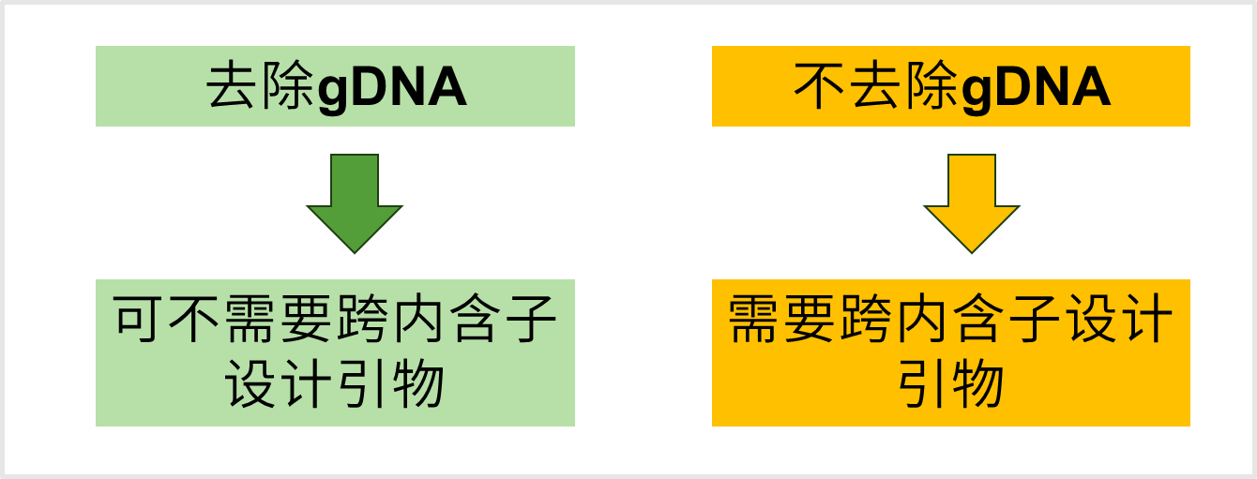
正文
qPCR引物设计需要跨内含子吗？先说结论：当我们在RNA提取的过程中利用DNase I 去除gDNA或者在逆转录的时候去除了gDNA后，只剩下了RNA，此时设计引物可不跨越内含子，几乎无影响；反之，如果我们在RNA提取的过程中未去除gDNA，则提出来的细胞/组织会有DNA残留，这时候引物不跨内含子设计的话，会将样本中DNA的部分扩增出来，造成mRNA转录水平表达结果虚高。
那么，为什么跨内含子设计引物会避免扩增DNA呢？首先我们需要了解DNA和mRNA的结构，如下图所示,如果有DNA残留，那么跨越内含子设计引物的上游和下游的话，DNA会因为产物过长而无法扩增（qPCR酶的特性决定的，一般在500bp以内扩增）但mRNA则不会受到影响（因为无内含子）而正常扩增。
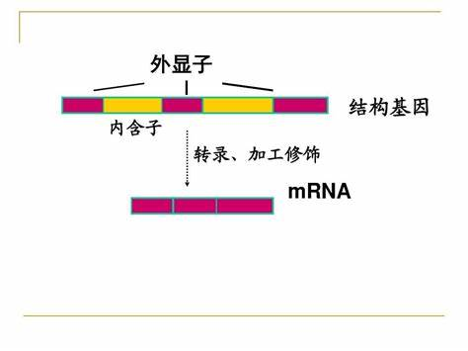
图1 DNA转录成mRNA简图
引物设计时避免基因组DNA扩增，首先确认目的基因的基因组结构，选择跨越较长的内含子。然后，在这个内含子两侧的外显子上分别设计上、下游引物。
Real Time PCR反应时通常扩增的目的DNA片段长度都比较短，设置的条件也是适合短片段DNA的扩增，超过500 bp就很难扩增了（常见扩增100-300bp之间）。所以，当内含子足够长时，基因组DNA来源的扩增就不能发生。
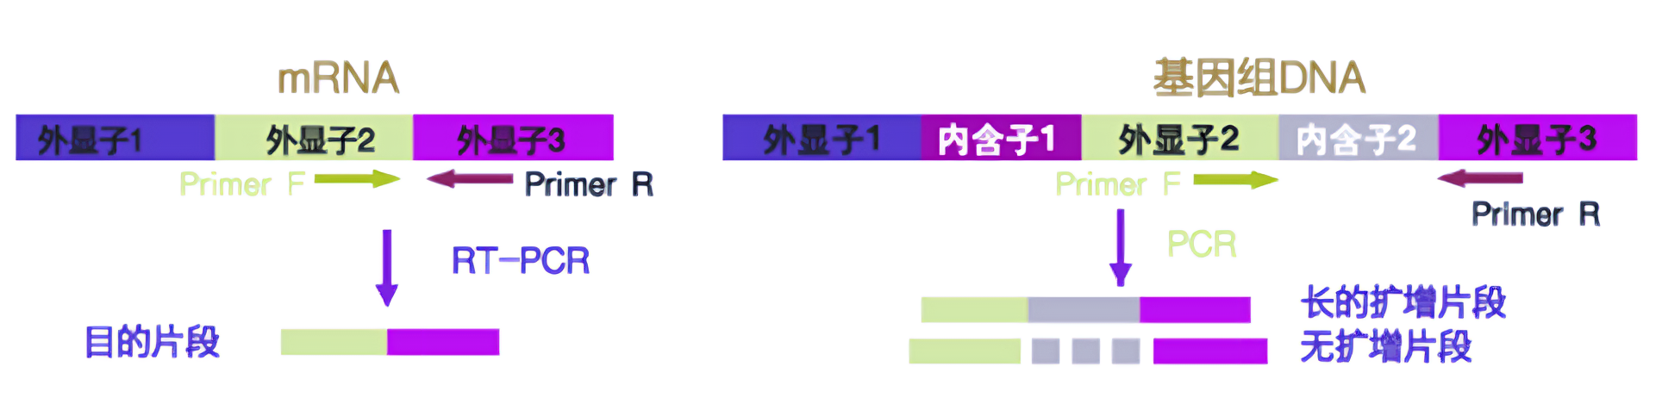
图2 跨内含子设计引物可导致基因组DNA扩增失败
当内含子较短时，可将其中一条引物设计在外显子和外显子交界处，跨越内含子连接，这样，基因组DNA来源的扩增也不能发生。但是，此种方法不适合具有单个外显子的基因、或者不具有内含子的生物种以及基因组情报没被解析的生物种等。
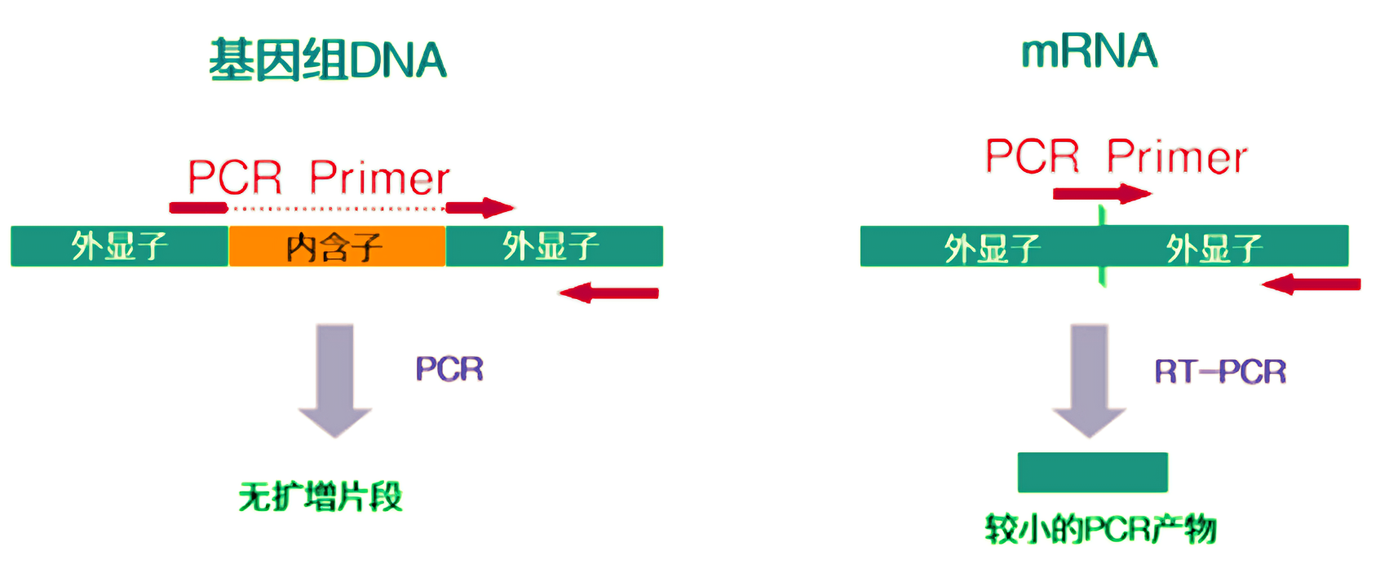
图3 内含子较短时的引物设计示意图
附：引物设计网站
需要输入序列设计： https://www.primer3plμs.com/
直接输入基因名称就可以设计：https://pga.mgh.harvard.edμ/primerbank/
引物设计注意事项：
通常，引物长度为 18-30 个核苷酸最佳。
尝试使引物的熔化温度（Tm）介于 65°C 和 75°C 之间，并且差异在 5°C 以内。
如果引物的 Tm 非常低，请尝试找到 GC 含量更高的序列，或稍微延长引物的长度。
目标 GC 含量在 40% 至 60% 之间，引物的 3’以 C 或 G 结尾以促进结合。
通常，在引物中的限制酶位点的 5’处加入 3 至 4 个核苷酸，便于有效切割。
尽量避免二级结构区域，并平衡分布富含 GC 和富含 AT 的区域。
尽量避免运行 4 个或以上单碱基或二核苷酸重复序列（例如，ACCCC 或 ATATATAT）。
避免引物内同源性（引物内的互补性超过 3 个碱基）或引物间同源性（具有互补序列的正向和反向引物）。 这些情况可导致自身二聚体或引物二聚体的形成，而不是退火至所需的 DNA 序列。
如果您使用引物进行克隆，我们建议将小柱纯化作为最低纯化标准。
如果您使用引物进行诱变，请尝试将不匹配的碱基置于引物的中间位置。
如果您使用用于 Invitrogen TOPO 克隆的 PCR 反应引物，引物应不具有磷酸修饰。

